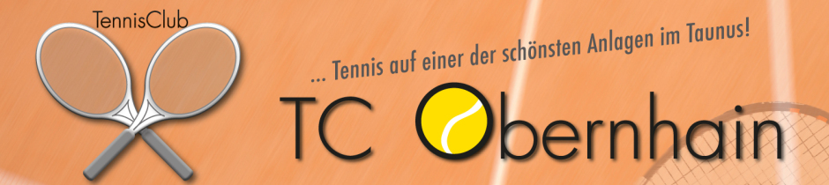
Anmeldung zum Wintertraining 2020/2021
Liebe Tennisjugend, liebe Eltern!
Sicher wollt ihr auch im Winter bei Euren Trainern Damir, Radek und Chiara trainieren!
Die Trainingssaison beginnt am 28. September 2020 und endet am 30. April 2021.
Die ausgefüllten Anmeldungen gebt Ihr bitte bis zum 2. September direkt bei Eurem Trainer ab oder schickt sie per E-Mail! (damir-bulic@t-online.de, radusabramczyk@hotmail.com, chiara771@web.de)
Das Gruppentraining findet 1x pro Woche (in der Regel 4er Gruppe) mit Ausnahme der hessischen Schulferien und Feiertage statt.
Wichtige Info!
Wir weisen auf die üblichen Corona-Verhaltensregeln in Verbindung mit dem Winterjugendtraining bzw. Hallennutzung hin. Bitte seht hierzu die Seite 3 zu den Corona-Regeln des TCO.
Die Trainingsgebühr in Höhe von 370,00 Euro (4er Gruppe)
390,00 Euro (3er Gruppe)
überweist ihr bitte direkt an Euren Trainer bis spätestens zur ersten Unterrichtsstunde.
Die Rechnung für diese Saison wird Euch in den nächsten Tagen zugeschickt.
Für Fragen und Wünsche stehen wir Euch gerne zur Verfügung.
Mit sportlichen Grüßen
Euer Trainer-Team
--------------------------------------------------------------------------------------------------------------------------------------
Anmeldeformular Jugend-Wintertraining 2020/2021
Mein Kind: …………………………………………………………………… geb. am: ……………………..
nimmt am Wintertraining (28. September 2020 bis 30. April 2021) teil. ° Ja ° Nein
……………………………………………………………………………………………………………………………
(Adresse)
…………………………………………………… ……………………………………………………………………
(Telefon-Nr.) (E-Mail)
……………………………………………………. …………………………………………………………………..
(Ort, Datum) (Unterschrift Erziehungsberechtigte/r)

Die Sommer-Gruppeneinteilung soll möglichst beibehalten werden ° Ja ° Nein

Tennisclub Obernhain – Datenschutzverordnung

…………………………………………………………………………………………………………………………………………………………….Name, Vorname

Ich willige ein, dass der TC Obernhain die E-Mail-Adresse und, soweit erhoben, auch meine Telefonnummer zum Zwecke der Kommunikation nutzen darf.
Eine Übermittlung von E-Mail- Adresse und Telefonnummer wird weder an den LSB, Fachverbände, noch an Dritte vorgenommen.

Ich willige ein, dass der TC Obernhain Bilder meines/er Sohnes/Tochter von sportbezogenen oder gesellschaftlichen Veranstaltungen auf der Website des Vereins oder sonstigen Vereinspublikationen veröffentlichen darf und an die Presse zum Zwecke der Veröffentlichung ohne spezielle Einwilligung weitergeben darf.

…………………………………………………………………… …………………………………………………………..
Ort, Datum Unterschrift des Erziehungsberechtigten

CORONA - Regeln für die Wintersaison

- Im Gebäude
Bei Eintritt bis zum Betreten des Platzes | Maskenpflicht und Einhalten des Mindestabstands (1,5m)
Gang, Flur vor den Umkleiden und Brüstung auf  Hallenplatz 1 | - kein Aufenthaltsbereich  - kein Umkleidebereich  - keine Zuschauer
Hygieneregeln | Hände sind vor dem Training zu desinfizieren (Desinfektionsmittel wird auf der Brüstung bereitgestellt)
Gastronomie | weiterhin geöffnet, allerdings bei Betreten Maskenpflicht, am Tisch zu sitzen ist ohne Maske möglich
Toiletten | nur einzeln zu betreten
Umkleidekabinen, Duschen | max. für 2 Personen gleichzeitig nutzbar
Anfassen von Türklinken, Türen, Gerätschaften, Toilettensitzen etc. | Falls möglich, Türen mit der Fußspitze oder Ellbogen öffnen

- Auf den Hallenplätzen
Anzahl der Spieler/innen | - Einzel und Doppel erlaubt.  - Auf jedem Platz 4 Stühle als Wartebereich
Training | - Max. 4er Gruppe  - Kinder sollen fertig umgezogen sein  - nur bis zum Eingang bringen, kleine Kinder werden vom Trainer abgeholt  - Ausnahme: wartende Eltern können während des Trainings im Clubhaus sitzen
Platzausstattung | - Je eine Bank pro Seite, mind. 2 Meter Abstand  - Tennissachen sind getrennt von denen des Partners zu legen
Zusammenstehen, Abstand zu Mitspielern auf dem Platz, Übungshinweise entgegennehmen | - Abstand voneinander halten, mind. zwei  Meter  - bei Seitenwechsel Abstand einhalten  - bei Ende des Trainings sofort nach Hause gehen, um keine Gruppen zu bilden

TCO Vorstand, Obernhain, 23. August 2020

